В данной лекции рассмотрим инструменты "растрового" происхождения, предназначенные для редактирования внешнего вида кривой, а также их параметры.
Одним из основных средств работы с кривыми является инструмент Shape (Форма) (). Действия, выполняемые с узлами и сегментами кривой Безье, — добавление, удаление, перемещение узлов, изменение кривизны сегментов — позволяют редактировать внешний вид кривой "геометрическими" методами. Кроме того, в группы Shape Edit (Редактирование формы) и Crop (Обрезка) входят инструменты "растрового" происхождения (рис. 9.1):
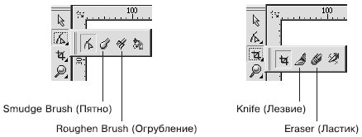
Рис. 9.1. Инструменты «растрового» происхождения
- Knife (Лезвие) — ;
- Eraser (Ластик) — ;
- Smudge Brush (Пятно) — ;
- Roughen Brush (Огрубление) — .
Принцип действия этих инструментов очень схож с приемами стирания фрагментов изображения с помощью ластика в программах растровой графики — Corel PHOTO-PAINT и Adobe Photoshop.

Инструмент Knife (Лезвие)
Инструмент Knife (Лезвие) предназначен для разделения объектов на части. Как в повседневной жизни лезвием ножа разрезают различные предметы, так и в программе CorelDRAW инструментом Knife (Лезвие) можно разделять на части фигуры.
Чтобы применить инструмент Knife (Лезвие), необходимо выполнить следующие действия.
- Выделить объект.
- Выбрать инструмент Knife (Лезвие) ().
- Навести указатель мыши () на контур разрезаемой фигуры в место начала предполагаемого разреза.
- Когда указатель примет вид вертикального ножа (), щелкнуть основной кнопкой мыши, обозначив место начала разреза.
- Перевести указатель мыши на контур разрезаемой фигуры в место окончания предполагаемого разреза.
- Когда указатель мыши примет вид вертикального ножа (), щелкнуть основной кнопкой, обозначив место окончания разреза.
Результат применения инструмента Knife (Лезвие) определяется настройками параметров, которые отображаются на панели свойств после выбора данного инструмента (рис. 9.2):
- Leave As One Object (Оставить единым объектом) (). При нажатой данной кнопке итоговая фигура остается комбинированной и ее можно разбить на части, выполнив команду меню ArrangeBreak Curve Apart (Разбить кривую на части). Если эта кнопка не нажата, то применение инструмента приводит к образованию двух независимых фигур;
- Auto-Close On Cut (Замыкать кривую при разрезании) (). При нажатой данной кнопке контуры итоговых фигур или частей фигуры автоматически замыкаются. Если эта кнопка не нажата, то контуры разрезанных частей остаются разомкнутыми.
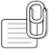
СОВЕТ. Если при нажатой кнопке Auto-Close On Cut (Замыкать кривую при разрезании) удерживать при разрезании основную кнопку мыши, то линия разреза пройдет по пути движения указателя мыши (рис. 9.3).
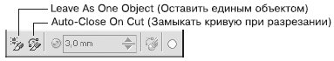
Рис. 9.2. Панель свойств при активном инструменте Knife (Лезвие)
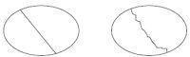
Рис. 9.3. Результаты применения инструмента Knife (Лезвие)

Практическое задание 101. "Юкос"
- Постройте треугольник размером 10x9mm.
- Выбрав инструмент Knife (Лезвие) (), разделите треугольник на части, как показано на рис. 9.4.
СОВЕТ. Для выполнения этого действия нажмите кнопку Auto-Close On Cut (Замыкать кривую при разрезании) и оставьте ненажатой кнопку Leave As One Object (Оставить единым объектом).
- Установите белый цвет контура для итоговых фрагментов. Цвета заливок задайте, как на рис. 9.5.
- Постройте треугольник размером 11x10mm и расположите его таким образом, чтобы получилось изображение, представленное на рис. 9.6.
- С помощью строчного текста создайте надпись "ЮКОС".
- Установите следующие параметры форматирования:
  - гарнитура — Arial;
  - кегль — 27 пт.
- Расположите надпись таким образом, чтобы получилось итоговое изображение (рис. 9.7).
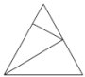
Рис. 9.4. Треугольник, разделенный на части

Рис. 9.5. Объекты с заданными заливками
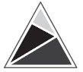
Рис. 9.6. Расположение построенного треугольника

Рис. 9.7. Готовый логотип

Практическое задание 102. Daichi
- Постройте квадрат размером 20x20mm.
- Включите режим привязки к объектам — Snap To Objects (Привязка к объектам).
- Выбрав инструмент Knife (Лезвие) (), разделите квадрат на части, как показано на рис. 9.8.
СОВЕТ. Для выполнения этого действия нажмите кнопку Auto-Close On Cut (Замыкать кривую при разрезании) и оставьте ненажатой кнопку Leave As One Object (Оставить единым объектом).
- Удалите правую нижнюю часть квадрата, а для оставшихся частей установите цвета контуров и заливок, как показано на рис. 9.9.
- С помощью строчного текста создайте надпись "DAICHI"
- Установите следующие параметры форматирования:
  - гарнитура — Arial;
  - кегль — 24 пт;
  - начертание — полужирное и курсив.
- Задайте цвет надписи и расположите ее таким образом, чтобы получилось итоговое изображение (рис. 9.10).

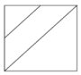
Рис. 9.8. Объект, разделенный на части

Рис. 9.9. Промежуточное изображение

Рис. 9.10. Готовый логотип

Практическое задание 103. "Эверест"
- Постройте треугольник размером 25x25mm.
- Выбрав инструмент Knife (Лезвие) (), разделите треугольник на части и задайте для них заливку, как показано на рис. 9.11.
СОВЕТ. Для выполнения этого действия нажмите кнопку Auto-Close On Cut (Замыкать кривую при разрезании) и оставьте ненажатой кнопку Leave As One Object (Оставить единым объектом).
- С помощью строчного текста создайте надпись "ЭВЕРЕСТ".
- Установите следующие параметры форматирования:
  - гарнитура — Times New Roman;
  - кегль — 18 пт;
  - начертание — полужирное.
- С помощью строчного текста создайте букву "Т".
- Установите следующие параметры форматирования:
  - гарнитура — Times New Roman;
  - кегль — 18 пт;
- Расположите надписи таким образом, чтобы получилось итоговое изображение (рис. 9.12).
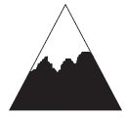
Рис. 9.11. Результат заливки частей треугольника
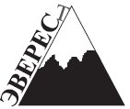
Рис. 9.12. Логотип компании «Эверест

Инструмент Eraser (Ластик)
Инструмент Eraser (Ластик) является ярким представителем инструментов растровой графики. Однако в программе CorelDRAW он используется для удаления фрагментов векторных фигур.
Чтобы применить инструмент Eraser (Ластик), необходимо выполнить следующие действия.
- Выделить объект.
- Выбрать инструмент Eraser (Ластик) ().
- Нажать основную кнопку мыши и, не отпуская ее, стереть фрагмент объекта.
- Отпустить кнопку мыши.
Участки объекта, по которым пройдет указатель мыши, будут удалены, при этом объект превратится в кривые Безье. Редакторские изменения внешнего вида полученного объекта возможны на уровне узлов и сегментов, с помощью инструмента Shape (Форма) (). В общем случае в итоге получается комбинированная фигура, которую можно разбить на части, выполнив команду меню ArrangeBreak Curve Apart (РасположениеРазбить кривую на части).
После выбора инструмента Eraser (Ластик) на панели свойств отображаются параметры, представленные на рис. 9.13.
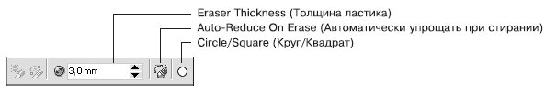
Рис. 9.13. Панель свойств при выбранном инструменте Eraser (Ластик)
Рассмотрим эти параметры:
- Eraser Thickness (Толщина ластика) — толщина ластика;
- Auto-Reduce On Erase (Автоматически упрощать при стирании). При нажатой данной кнопке контур, граничащий с удаляемой областью, формируется меньшим количеством узлов (рис. 9.14);
- Circle/Square (Круг/Квадрат) — позволяет выбрать форму ластика.
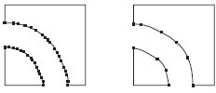
Рис. 9.14. Результат стирания ластиком фрагмента фигуры при ненажатой кнопке Auto-Reduce On Erase (Автоматически упрощать при стирании) (слева) и при нажатой данной кнопке (справа)

Практическое задание 104. Пряжа
- С помощью строчного текста создайте надпись "ПРЯЖА".
- Установите следующие параметры форматирования:
  - гарнитура — Arial;
  - кегль — 72 пт;
  - начертание — полужирное.
- Преобразуйте надпись в кривую, выполнив команду меню ArrangeConvert To Curves (РасположениеПреобразовать в кривые).
- Выберите инструмент Eraser (Ластик) ().
- Установите толщину ластика равной 1,0 мм.
- Удалите фрагменты надписи, для того чтобы получилось изображение, представленное на рис. 9.15.
- Создайте эллипс размером 25x25mm.
- Выберите инструмент Eraser (Ластик) ().
- Установите толщину ластика равной 1,0 мм.
- Удалите фрагменты эллипса и разместите его таким образом, чтобы получилось итоговое изображение (рис. 9.16).

Рис. 9.15. Преобразованная надпись

Рис. 9.16. Готовый объект

Практическое задание 105. SuperStar
- С помощью строчного текста создайте надпись "SUPERSTAR".
- Установите следующие параметры форматирования:
  - гарнитура — Arial;
  - кегль — 72 пт;
  - начертание — полужирное.
- Преобразуйте надпись в кривую, выполнив команду меню ArrangeConvert To Curves (РасположениеПреобразовать в кривые).
- Выберите инструмент Eraser (Ластик) ().
- Установите толщину ластика равной 1,0 мм.
- Выберите квадратную форму ластика.
- Удалите фрагменты надписи, чтобы получилось итоговое изображение (рис. 9.17).

Рис. 9.17. Итоговое изображение

Практическое задание 106. "Форест"
- Создайте прямоугольник с размерами 30x40mm.
- Выберите инструмент Eraser (Ластик) ().
- Установите толщину ластика равной 2,0 мм.
- Удалите фрагмент прямоугольника, чтобы получилось изображение, представленное на рис. 9.18.
- С помощью строчного текста создайте надпись "ФОРЕСТ".
- Установите следующие параметры форматирования:
  - гарнитура — Arial;
  - кегль — 21 пт;
  - начертание — полужирное.
- Расположите надпись таким образом, чтобы получилось итоговое изображение (рис. 9.19).

Рис. 9.18. Результат использования инструмента Eraser (Ластик)
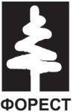
Рис. 9.19. Логотип компании «Форест

Инструмент Smudge Brush (Пятно)
Инструмент Smudge Brush (Пятно) (), как и инструмент Eraser (Ластик), является ярким представителем инструментов растровой графики. Проведем аналогию с рисованием масляными красками: когда краска еще сырая, ее можно размазывать по холсту, как масло по хлебу — точно так же можно искажать векторную фигуру путем "размазывания" контура фигуры.
Инструмент Smudge Brush (Пятно) можно использовать при работе с фигурами, представляющими собой кривые Безье, иначе объект будет преобразован в кривую Безье. Редакторские изменения внешнего вида полученного объекта также возможны на уровне узлов и сегментов с помощью инструмента Shape (Форма) ().
Чтобы применить инструмент Smudge Brush (Пятно), необходимо выполнить такие действия.
- Выделить объект.
- Выбрать инструмент Smudge Brush (Пятно) ().
- Расположив указатель на контуре объекта, нажать основную кнопку мыши и, не отпуская ее, исказить контур.
- Отпустить кнопку мыши.
Размер кисти и параметры искажения можно задать на панели свойств после выбора инструмента Smudge Brush (Пятно) (рис. 9.20).
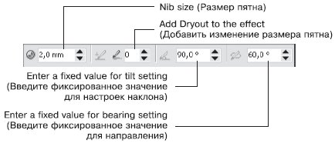
Рис. 9.20. Панель свойств при активном инструменте Smudge Brush (Пятно)
- Nib size (Размер пятна) — размер пятна.
- Add Dryout to the effect (Добавить изменение размера пятна) — придает "динамический" эффект изменения размера пятна в зависимости от длины штриха (траектории движения указателя мыши). Эффект может проявляться с уменьшением (значения от 1 до 10) или с увеличением размера пятна (значения от –1 до –10) (рис. 9.21).
- Enter a fixed value for tilt setting (Введите фиксированное значение для настроек наклона). Данный параметр задает кругообразность пятна. Минимальное значение (15°) соответствует сплюснутому пятну, которое вырождается в плоское. Максимальное значение (90°) — круглое пятно (рис. 9.22).
- Enter a fixed value for bearing setting (Введите фиксированное значение для направления). Данный параметр задает поворот кисти в плоскости рисования (от 0 до 359°) и используется, когда форма кисти отличается от круга (рис. 9.23).

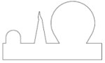
Рис. 9.21. Результат применения инструмента Smudge Brush (Пятно) с различными значениями параметра Add Dryout to the effect (Добавить изменение размера пятна): 0 (слева), 8 (в центре) и –10 (справа)
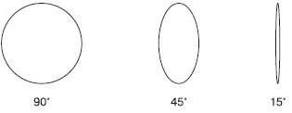
Рис. 9.22. Формы пятна при различных значениях наклона
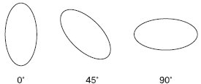
Рис. 9.23. Примеры поворота пятна

Практическое задание 107. "Гипар"
- Создайте прямоугольник размером 35x35 мм. Установите для всех углов значение скругления 15.
- Создайте копию прямоугольника и измените ее размеры на 32x32 мм. Установите скругление всех углов для копии равным 10.
- Создайте три эллипса с размерами: 9x9mm, 12x12mm,и 8x8mm.
- Расположите эллипсы, как показано на рис. 9.24.
- Выберите инструмент Smudge Brush (Пятно) ().
- Задайте следующие параметры на панели свойств:
  - размер пятна — 9 мм;
  - изменение размера пятна — 10;
  - наклон — 90°, направление — 0°.
- Исказите крайний левый эллипс так, как представлено на рис. 9.25.
- Измените значения параметров на панели свойств:
  - размер пятна — 12,0 мм;
  - изменение размера пятна — 9.
- Исказите средний эллипс так, как на рис. 9.26.
- На панели свойств установите значение размера пятна 8,0 мм.
- Исказите крайний правый эллипс, как показано на рис. 9.27.
- Задайте для объектов и их контуров заливки, как на рис. 9.28.
- Задайте размер группы 14x14mm.
- С помощью строчного текста создайте надпись "гипар".
- Установите следующие параметры форматирования:

  - гарнитура — Courier New;
  - кегль — 60 пт;
  - начертание — курсив.
- Расположите надпись так, чтобы получилось итоговое изображение (рис. 9.29).
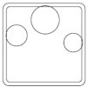
Рис. 9.24. Расположение эллипсов
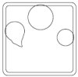
Рис. 9.25. Результат искажения левого эллипса
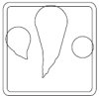
Рис. 9.26. Результат искажения среднего эллипса
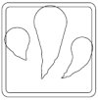
Рис. 9.27. Результат искажения правого эллипса
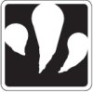
Рис. 9.28. Результат заливки объектов
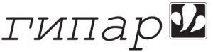
Рис. 9.29. Логотип компании «Гипар»

Практическое задание 108. "Юкка"
- С помощью строчного текста создайте надпись "Юкка".
- Установите следующие параметры форматирования:
  - гарнитура — Arial;
  - кегль — 65 пт;
  - начертание — полужирное.
- Выберите инструмент Smudge Brush (Пятно) ().
- Установите следующие значения параметров на панели свойств:
  - размер пятна — 3,0 мм;
  - изменение размера пятна — 6;
  - наклон — 90°, направление — 0°.
- Исказите третью букву надписи так, как на рис. 9.30.
- На панели свойств установите значение изменения размера пятна, равное 3.
- Продолжите искажение третьей буквы надписи таким образом, чтобы получилось изображение, представленное на рис. 9.31.
- На панели свойств задайте значение изменения размера пятна, равное 8.
- Продолжите искажение третьей буквы надписи таким образом, чтобы получилось изображение, показанное на рис. 9.32.
- На панели свойств задайте значения следующих параметров:
  - размер пятна — 1,0 мм;
  - изменение размера пятна — 8.
- Продолжите искажение третьей буквы надписи таким образом, чтобы получилось итоговое изображение (рис. 9.33).

Рис. 9.30. Результат искажения буквы

Рис. 9.31. Результат продолжения искажения буквы

Рис. 9.32. Результат искажения после изменения размера пятна
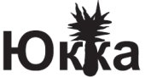
Рис. 9.33. Логотип компании «Юкка»

Практическое задание 109. Колючка
- Создайте прямоугольник размером 60x10mm.
- Выберите инструмент Smudge Brush (Пятно) ().
- На панели свойств установите следующие параметры:
  - размер пятна — 3,0 мм;
  - изменение размера пятна — 3;
  - наклон — 90°, направление — 0°.
- Исказите прямоугольник таким образом, чтобы получить изображение, представленное на рис. 9.34.
- Установите 80%-ный черный цвет заливки для искаженного прямоугольника.
- Создайте эллипс размером 15x15mm.
- Выберите инструмент Smudge Brush (Пятно) ().
- На панели свойств установите следующие параметры:
  - размер пятна — 2,0 мм;
  - изменение размера пятна — 5;
  - наклон — 90°, направление — 0°.
- Исказите эллипс таким образом, как на рис. 9.35.
- Установите белый цвет заливки для искаженного эллипса.
- Создайте еще две копии искаженного эллипса и расположите их так, как показано нарис. 9.36.
- С помощью строчного текста создайте надпись "КОЛЮЧКА".
- Установите следующие параметры форматирования:
  - гарнитура — Times New Roman;
  - кегль — 23 пт;
  - межсимвольное расстояние — 129 %.
- Установите белый цвет для надписи и расположите ее таким образом, чтобы получилось итоговое изображение (рис. 9.37).
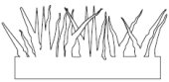
Рис. 9.34. Искаженный прямоугольник
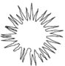
Рис. 9.35. Искаженный эллипс
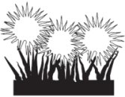
Рис. 9.36. Расположение искаженного эллипса и его копий
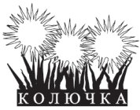
Рис. 9.37. Итоговое изображение

Инструмент Roughen Brush (Огрубление)
Более подходящий перевод для названия инструмента Roughen Brush — "Кисть", придающая "зазубренность", так как при применении вышеназванного инструмента на контур объекта накладывается именно эффект зазубренности (рис. 9.38).
Инструмент Roughen Brush (Огрубление) () позволяет превратить объект с гладким контуром в рваный, с острыми зубцеобразными краями.
Инструмент Roughen Brush (Огрубление) можно применять к фигурам, представляющим собой кривую Безье. Если фигура не является кривой Безье, то при попытке применить к ней инструмент Roughen Brush (Огрубление) программа предложит автоматически преобразовать объект в кривую Безье. Впоследствии внешний вид полученного объекта можно редактировать на уровне узлов и сегментов с помощью инструмента Shape (Форма) ().
Чтобы применить инструмент Roughen Brush (Огрубление), необходимо выполнить следующие действия.
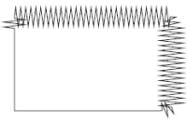
Рис. 9.38. Результат применения инструмента Roughen Brush (Огрубление)
- Выделить объект.
- Выбрать инструмент Roughen Brush (Огрубление) ().
- Расположив указатель на контуре объекта, нажать основную кнопку мыши и, не отпуская ее, провести указатель вдоль контура. При этом контур будет становиться зазубренным.
- Отпустить кнопку мыши.
Размер кисти и параметры искажения можно задать на панели свойств после выбора инструмента Roughen Brush (Огрубление) (рис. 9.39).
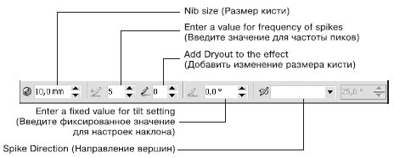
Рис. 9.39. Панель свойств при активном инструменте Roughen Brush (Огрубление)
Параметры, которые располагаются на панели свойств при активном инструменте Roughen Brush (Огрубление), во многом совпадают с параметрами при выбранном инструменте Smudge Brush (Пятно).
- Nib size (Размер кисти) — размер кисти. Минимальный размер составляет 0,254 мм, максимальный — 50,8 мм.
- Enter a value for frequency of spikes (Введите значение для частоты пиков) — количество зубцов,создаваемых на протяжении размера одной кисти (рис. 9.40). Диапазон значений составляет от 1 до 10.
- Add Dryout to the effect (Добавить изменение размера кисти) — придает "динамический" эффект изменения частоты создания зубцов в зависимости от длины штриха (траектории движения указателя мыши). Данный эффект может проявляться с увеличением (значения от 1 до 10) или с уменьшением частоты (значения от –1 до –10) (рис. 9.41).
- Enter a fixed value for tilt setting (Введите фиксированное значение для настроек наклона) — высота зазубрин: 90° соответствует максимальному значению, 0° — минимальному.
- Spike Direction (Направление вершин) — направление зубцов.
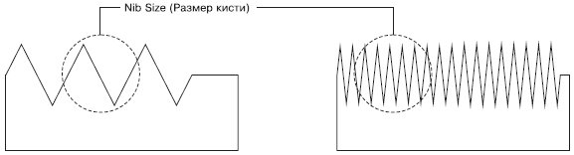
Рис. 9.40. Результат применения инструмента Roughen Brush (Огрубление) при частоте пиков, равной 1 (слева) и 5 (справа)
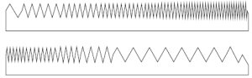
Рис. 9.41. Результат применения инструмента Roughen Brush (Огрубление) с положительным значением (вверху) и отрицательным значением (внизу) изменения размера кисти

Практическое задание 110. "МегаDрайв"
- С помощью строчного текста создайте надпись "MD".
- Установите следующие параметры форматирования:
  - гарнитура — Arial;
  - кегль — 72 пт;
  - начертание — полужирное, курсив.
- Преобразуйте надпись в кривую, выполнив команду меню ArrangeConvert To Curves (РасположениеПреобразовать в кривые).
- Выберите инструмент Roughen Brush (Огрубление) ().
- На панели свойств установите следующие параметры:
  - размер кисти — 5,0 мм;
  - частота пиков — 2;
  - изменение размера пятна — 0;
  - наклон — 45°;
  - направление вершин — автоматически.
- Исказите внешний контур буквы "D" (рис. 9.42).
- С помощью строчного текста создайте надпись "MегаDрайв".
- Установите следующие параметры форматирования:
  - гарнитура — Arial;
  - кегль — 20 пт.
- Расположите надпись таким образом, чтобы получилось итоговое изображение (рис. 9.43).

Рис. 9.42. Результат искажения внешнего контура буквы

Рис. 9.43. Готовый логотип

Практическое задание 111. "Бархан"
- Постройте треугольник размером 35x25mm. Установите для него черный цвет заливки.
- Создайте копию треугольника, установите для нее белый цвет заливки и расположите объекты, как на рис. 9.44.
- Выберите инструмент Roughen Brush (Огрубление) ().
- Установите на панели свойств следующие параметры:
  - размер кисти — 30 мм;
  - частота пиков — 10;
  - изменение размера кисти — 0;
  - наклон — 45°;
  - направление — 90°.
- Исказите один из треугольников, как на рис. 9.45.
- С помощью строчного текста создайте надпись "БАРХАН"
- Установите следующие параметры форматирования:
  - гарнитура — Courier New;
  - кегль — 39 пт.
- Расположите надпись таким образом, чтобы получилось итоговое изображение (рис. 9.46).
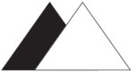
Рис. 9.44. Расположение объектов
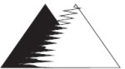
Рис. 9.45. Результат искажения треугольника

Рис. 9.46. Логотип компании «Бархан»

Практическое задание 112. Вихрь
- С помощью строчного текста создайте надпись "ВИХРЬ".
- Установите следующие параметры форматирования:
  - гарнитура — Arial;
  - кегль — 60 пт;
  - начертание — полужирное, курсив.
- Преобразуйте надпись в кривую, выполнив команду меню ArrangeConvert To Curves (РасположениеПреобразовать в кривые).
- Выберите инструмент Roughen Brush (Огрубление) ().
- Установите на панели свойств следующие значения параметров:
  - размер кисти — 5,0 мм;
  - частота пиков — 10;
  - изменение размера кисти — 0;
  - наклон — 0°;
  - направление вершин — 90°.
- Исказите надпись, чтобы получилось итоговое изображение (рис. 9.47).

Рис. 9.47. Итоговое изображение

Выводы
Рассмотренные в данной лекции инструменты относятся к инструментам художественного "растрового" редактирования векторных изображений (исключение составляет инструмент Knife (Лезвие)).

